|  |  |  |
| --- | --- | --- |
| **자료배포** | 2015.01.25 | |
| **보도요청** | 배포 이후 | |
| **문의** | 한승우 과장 T: 02 410 9056 / M: 010 4272 1879  최우진 대리 T: 02 410 0416 / M: 010 2365 0005  장은령 주임 T: 02 410 0411 / M: 010 7372 2451 | Email:  [pa@hanmi.co.kr](mailto:pa@hanmi.co.kr) |

**“전국 의사 1200여명, 로수젯 우수성 확인했다”**

**한미약품, 서울 등 전국 8개 도시 순회 ‘로수젯’ 심포지엄 마무리**

**로수바스타틴+에테티미브 복합신약… MRS-ROZE 임상결과 등 발표**

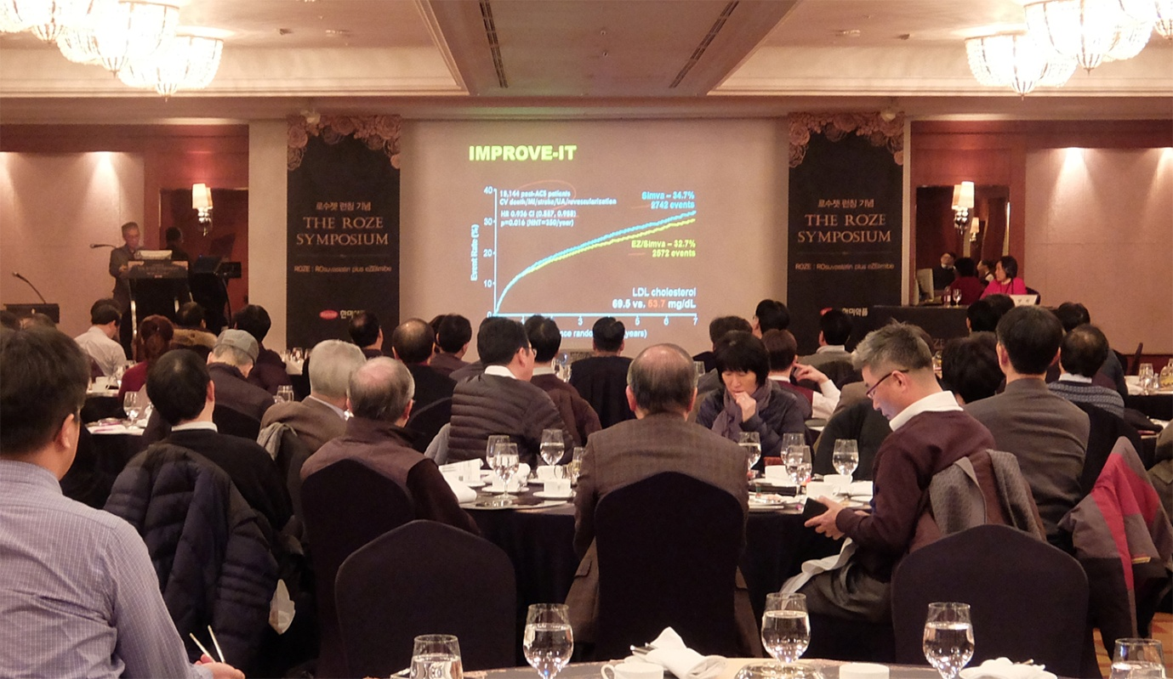

**<사진> 지난 21일 서울 그랜드 인터컨티넨탈 호텔에서 열린 ‘로수젯’ 심포지엄 현장.**

전국 의사 1200여명이 한미약품의 고지혈증치료 복합신약 ‘로수젯’의 임상적 유용성 및 우수성을 확인했다.

한미약품(대표이사 이관순, [www.hanmi.co.kr](http://www.hanmi.co.kr))은 지난 21일 서울을 마지막으로 인천, 대구, 부산, 광주, 대전, 마산 등 전국 8개 주요 도시에서 11차례 진행한 '로수젯 전국 심포지엄' 일정을 모두 마무리했다고 25일 밝혔다.

서울 그랜드인터컨티넨탈 호텔에서 열린 마지막 심포지엄에는 전국 주요 대학병원 순환기 및 내분비내과 교수진 21명이 연자로 나섰다. 이번 심포지엄을 마지막으로 전국 1,245명의 의료진이 고지혈증 치료의 최신지견을 공유했다.

특히, 참석자들은 ▲저밀도 단백질 콜레스테롤(LDL-C)을 낮춰야 하는 궁극적인 이유 ▲최신 고지혈증 치료 가이드라인 ▲Dual Action 및 Ezetimibe의 유용성 ▲ 국내에서 진행된 MRS-ROZE 임상결과 등의 주제에 큰 관심을 보였다.

한미약품 마케팅팀 박명희 상무는 “이번 전국 런칭 심포지엄을 통해 고지혈증 치료에서 로수젯의 우수성과 필요성을 확인하는 계기가 됐다”며 “현재 전국 주요 종합병원에 로수젯이 속속 랜딩되는 등 의료진과 환자의 높은 기대감이 반영되고 있다”고 말했다.

한편, 지난해 11월 출시된 로수젯은 고지혈증치료 성분인 ‘로수바스타틴’과 ‘에제티미브’를 결합한 복합신약으로, 간과 소장에서 콜레스테롤 합성 및 흡수를 이중으로 억제해 단일제로 충분히 치료되지 않았던 고지혈증 환자에게 유용성이 기대되는 전문의약품이다.

로수젯은 10/5mg, 10/10mg, 10/20mg 세 가지 용량으로 출시됐으며, 하루 한번 아무 때나(any-time) 복용하면 된다.

**<끝>**